**Control de luces y ventilación mediante Raspberry**

En este proyecto se van a controlar una serie de luces de diferentes habitaciones de una vivienda mediante scripts BASH.

En cuanto a las luces controlaremos la iluminación de 3 habitaciones:

* Salón.(Utilizaremos GPIO4)
* Garaje.(Utilizaremos GPIO17)
* Entrada exterior.(Utilizaremos GPIO18)

En cuanto a la ventilación:

* Ventilación (Utilizaremos GPIO27)

Lo primero es diseñar un circuito eléctrico que permita apagar/encender las luces de la habitación mediante un pulso eléctrico. Cuando queramos que la luz se encienda mandaremos corriente eléctrica desde el GPIO a un transistor que dejará pasar la corriente de los leds. Cuando queramos apagar simplemente no mandaremos corriente eléctrica mediante el GPIO. Habrá 3 circuitos como este controlando la iluminación de las 3 habitaciones. Cada uno utilizará el GPIO que necesite

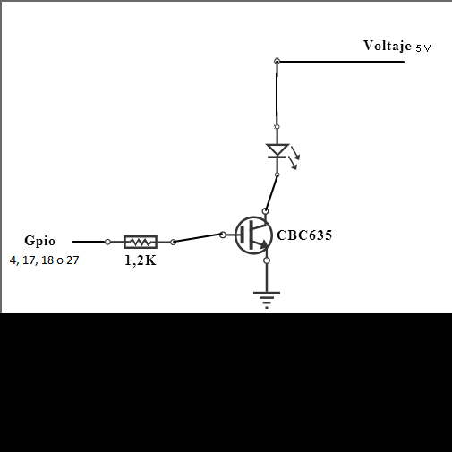

**Creación del script principal.**

A cada habitación por controlar vamos a asignarle un GPIO y crearemos los scripts pertinentes para su visualización en web y su funcionamiento interno. También tendremos que crear un script de inicio al que llamaremos gpiod.sh que se encargará de exportar los pines al iniciar el equipo.

* Creando fichero gpiod.sh:

Sudo nano /etc/init.d/gpiod.sh

#!/bin/bash

#exportamos pin4 como out

echo 4 > /sys/class/gpio/export

echo out > /sys/class/gpio/gpio4/direction

#exportamos pin17 como out

echo 17 > /sys/class/gpio/export

echo out > /sys/class/gpio/gpio17/direction

#exportamos pin18 como out

echo 18 > /sys/class/gpio/export

echo out > /sys/class/gpio/gpio18/direction

#exportamos pin27 como out

echo 27 > /sys/class/gpio/export

echo out > /sys/class/gpio/gpio27/direction

Para convertirlo en script de inicio ejecutamos: sudo chmod 777 gpiod.sh | sudo update-rc.d gpiod.sh defaults

Una vez realizado el script principal que levantará los pines gpio que queramos al inicio, procedemos a crear una carpeta en el directorio personal que contendrá todos los scripts bash de los GPIOS.

mkdir /home/pi/gpioscripts

Dentro del directorio crearemos otra carpeta llamada luces que contendrá los script que controlaran las luces, y otra llamada ventilación que contendrá el encargado de la ventilación.

mkdir /home/pi/gpioscripts/luces

mkdir /home/pi/gpioscripts/ventilacion

**Y ahora el script encargado de las luces del salón**

Sudo nano /home/pi/gpioscripts/luces/salon.sh

#!/bin/bash

if [ "$1" = "encender" ]

then

echo 1 > /sys/class/gpio/gpio4/value

elif [ "$1" = "apagar" ]

then

echo 0 > /sys/class/gpio/gpio4/value

fi

**Y ahora el script encargado de las luces de la entrada exterior**

Sudo nano /home/pi/gpioscripts/luces/exterior.sh

#!/bin/bash

if [ "$1" = "encender" ]

then

echo 1 > /sys/class/gpio/gpio17/value

elif [ "$1" = "apagar" ]

then

echo 0 > /sys/class/gpio/gpi17/value

fi

**Y ahora el script encargado de las luces del garaje**

Sudo nano /home/pi/gpioscripts/luces/garaje

#!/bin/bash

if [ "$1" = "encender" ]

then

echo 1 > /sys/class/gpio/gpio18/value

elif [ "$1" = "apagar" ]

then

echo 0 > /sys/class/gpio/gpio18/value

fi

**Y ahora el script encargado de la ventilación**

Sudo nano /home/pi/gpioscripts/ventilacion/ventilador.sh

#!/bin/bash

if [ "$1" = "encender" ]

then

echo 1 > /sys/class/gpio/gpio27/value

elif [ "$1" = "apagar" ]

then

echo 0 > /sys/class/gpio/gpio27/value

fi

**Funcionamiento:**

Una vez creado todo este sistema de scripts simplemente tendremos que ejecutar los siguiente comandos desde la consola de comandos de la RPI

Encender luz salón🡪sh /home/pi/gpioscripts/luces/salon.sh encender

Apagar luz Salón🡪 sh /home/pi/gpioscripts/luces/salon.sh apagar

Encender Luz exterior 🡪sh /home/pi/gpioscripts/luces/exterior.sh encender

Apagar Luz exterior 🡪 sh /home/pi/gpioscripts/luces/exterior.sh apagar

Encender luz garaje 🡪 sh /home/pi/gpioscripts/luces/garaje.sh encender

Apagar luz garaje 🡪 sh /home/pi/gpioscripts/luces/garaje.sh apagar

Encender Ventilador 🡪 sh /home/pi/gpioscripts/ventilacion/ventilador encender

Apagar Ventilador 🡪 sh /home/pi/gpioscripts/ventilacion/ventilador apagar

El siguiente paso será ejecutar estos comandos desde un script PHP y así dotarlos de una interfaz y acceso más cómoda.

**FOTOS DE LA CONEXIÓN A LA RASPBERRY**

